Instalasi PostgreSQL dan PgAdmin 4
Sejarah singkat PostgreSQL
PostgreSQL awalnya disebut POSTGRES, mengacu pada fakta bahwa itu dibuat sebagai pengganti sistem Ingres di University of California, Berkeley. Judul proyek diubah menjadi PostgreSQL pada tahun 1996 untuk mewakili dukungan SQL-nya dengan lebih baik.
Pengertian PostgreSQL
PostgreSQL adalah sebuah sistem basis data yang disebarluaskan secara bebas menurut Perjanjian lisensi BSD.
Fungsi PostgreSQL
PostgreSQL dapat mengolah data dalam tabel yang mempunyai hubungan satu sama lain.
Pengertian pgAdmin 4
PgAdmin merupakan aplikasi atau interface database postgresql yang dapat digunakan untuk melakukan desain dan manajemen secara komperehensif
Fungsi pgAdmin 4
Untuk mengelola query PostgreSQL
Cara Installasi PostgreSQL dan pgAdmin 4 di Windows
- Cara instalasi PostgreSQL
- Buka Browser dan pastikan perangkat yang digunakan sudah terhubung internet
- Lalu search postgreSQl download / buka site ini : https://www.postgresql.org/download/
- Jika sudah pilih operating system Windows
- Klik Download the installer dan akan menuju site : https://www.enterprisedb.com/downloads/postgres-postgresql-downloads
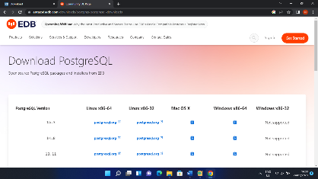

- Pilih versi postgreSQL yang support terhadap perangkat yang kita gunakan lalu install
- Pilih install for me only
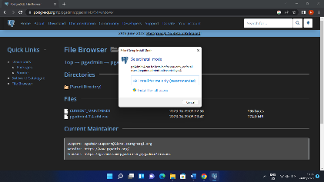

- Jika sudah di install jalankan aplikasinya untuk melakukan set up
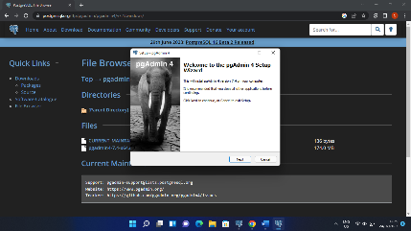
- Klik saja tulisan next hingga pada bagian component, unselect stack builder 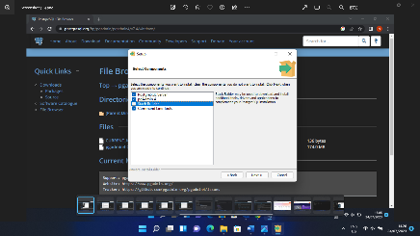
- Klik next lagi hingga bagian password lalu set password sesuka hati
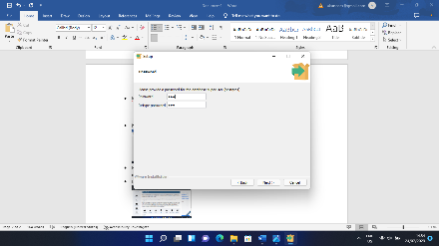
- Next lagi dan pada bagian port biarkan saja default 5432
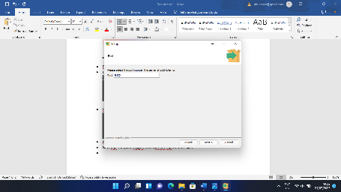
- Next lagi dan bagian advance option biarkan saja default
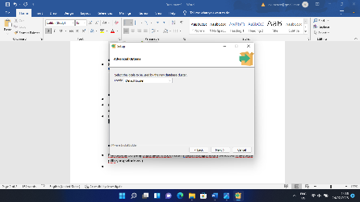
- Next hingga bagian installing dan tunggu installing selesai
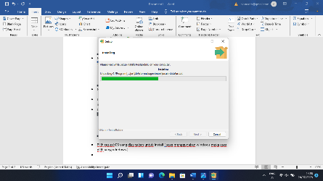
- Jika sudah selesai installing klik finish
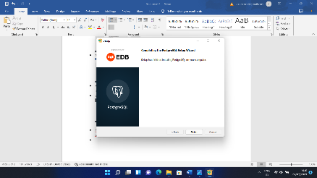
- Lanjut install pgAdmin 4
- Buka browser
- Lalu search pgAdmin 4 download / buka site https://www.pgadmin.org/download/
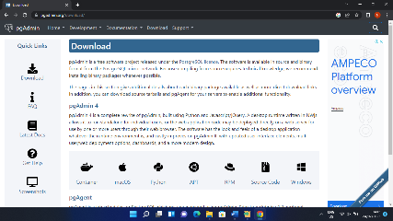
- Pilih OS yang digunakan untuk install
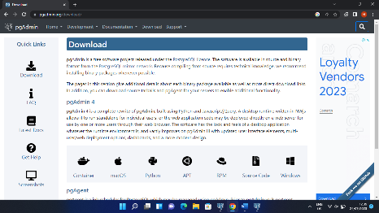
- Pilih versi pgAdmin 4 yang ingin diinstall ( disini saya install v7.4 )
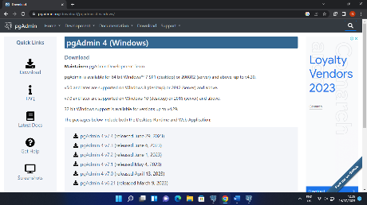
- Klik pgadmin4-7.4-x64.exe dan otomatis akan menginstallnya
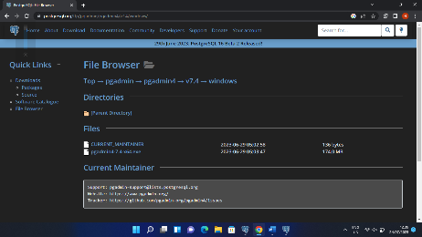
- Jika sudah menginstall file exe nya, jalankan set upnya
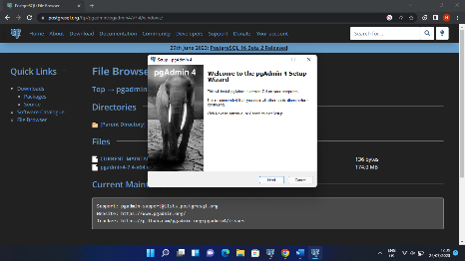
- Next
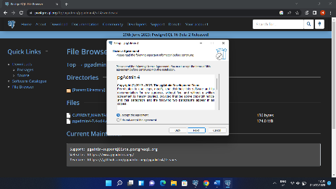
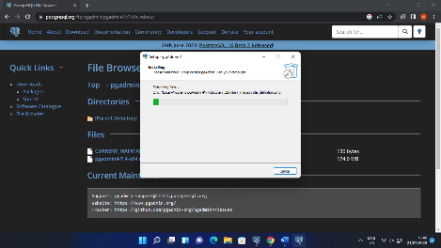
- Install dan tunggu sampai instalasi selesai
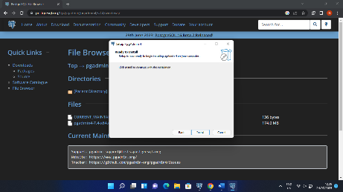

- Jika sudah, klik finish
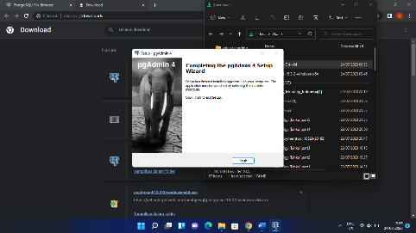

Cara Connect PostgreSQL Using pgAdmin 4
- Buka aplikasi pgAdmin 4
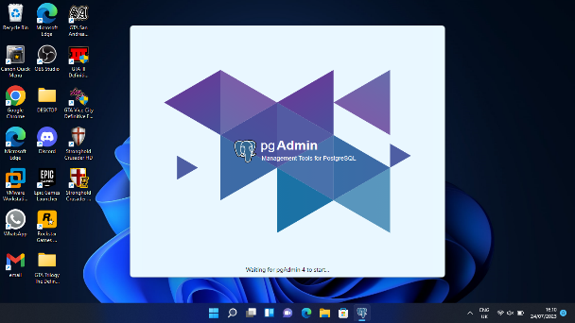
- Jika sudah terbuka lanjut register, dengan cara klik kanan pada servers
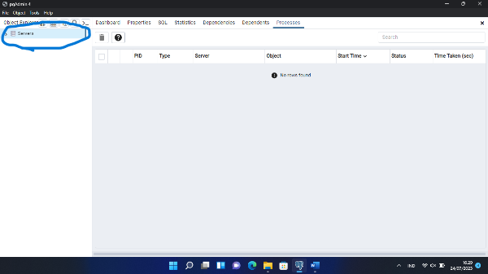
- Klik Register
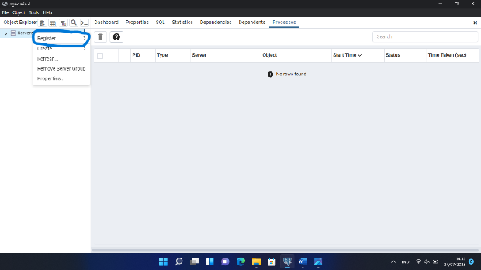
- Klik Server
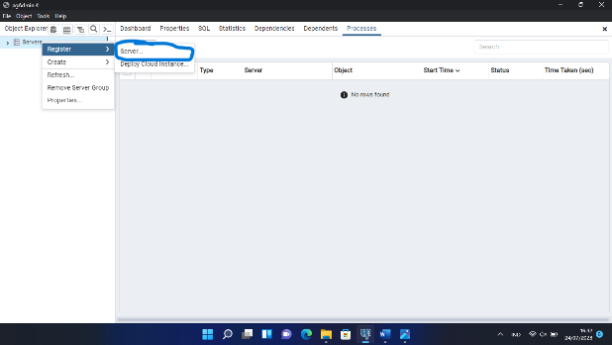
- Pada bagian name bisa diisi bebas
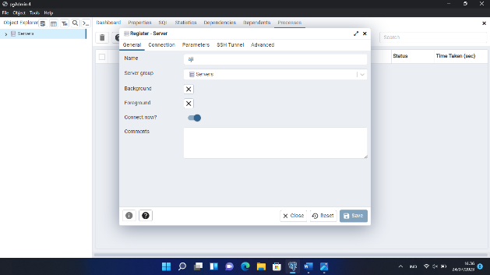
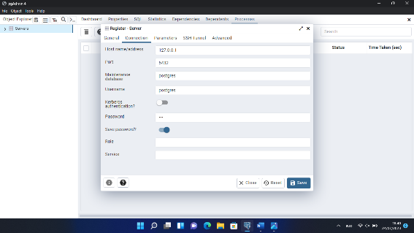
- Pada bagian connection
Host name/address : 127.0.0.1 (saya menggunakan ip local)
Port 5432 (saya menggunakan default port, bagian ini diisi sesuai dengan port yang kita buat saat sedang set up postgreSQL)
Maintenance Database default postgreSQL
Username default postgreSQl
Kerbero authentication opsional (saya tidak menggunakannya)
Password (masukkan password yang sesuai saat kita sedang melakukan set up postgreSQL)
Save password opsional (saya pakai)
Role kosong
Service kosong
Lalu klik save

Cara show Database
Buka PSQL
Lalu login
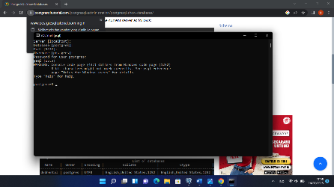
Lalu ketik \l, lalu enter
akan muncul table database
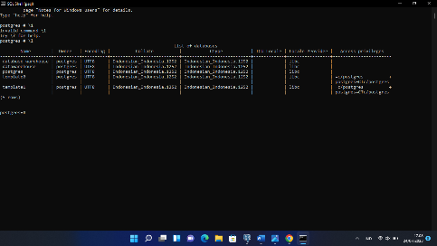
Cara show Table
Klik postgreSQL 15
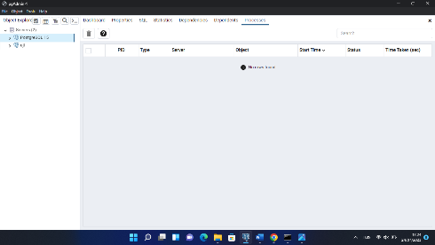
Klik Database
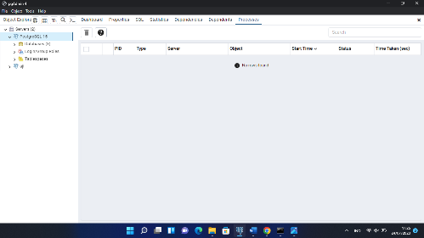
Klik datawarehouse, dan klik query tool diatas
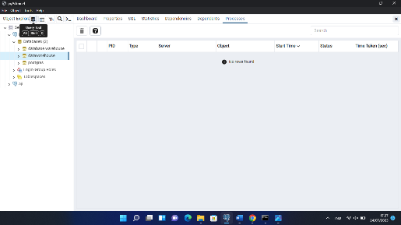
Ketik Select * from pg_catalog.pg_tables;
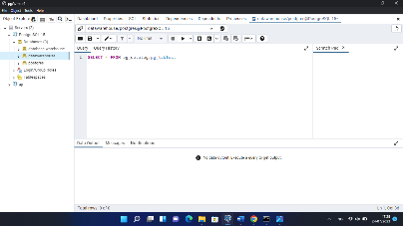

Lalu klik execute/refresh
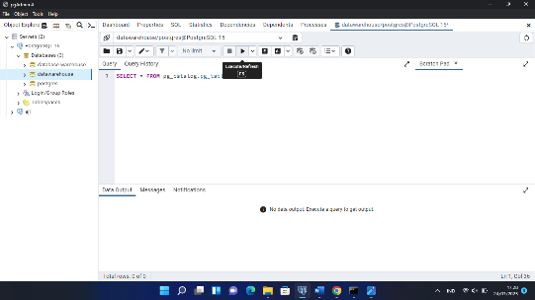
Akan muncul tablenya
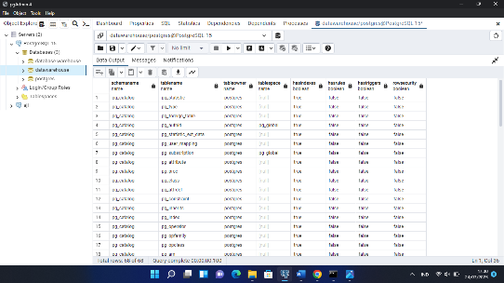

Cara show user
Lanjut di query tool yang sama dan ketikan select * from pg_catalog.pg_user;
lalu execute/refresh dan akan muncul user
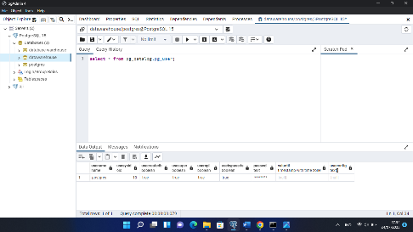
Selesai
TerimaKasih

